Ofício Vereador Nº 1644/2022

São Roque, 17 de agosto de 2022.

Prezado Senhor,

Venho, por meio deste, cordialmente solicitar a SABESP que adote providências quanto ao recapeamento mal executado na Rua Paolo Sabatini, bairro Paisagem Colonial.
O referido local encontra-se com uma “vala” devido as operações realizadas por essa empresa. Importante mencionar que esse tipo de desnível nas vias aumentam os riscos de acidentes no trânsito, tanto a veículos quanto a transeuntes, acarretam desgastes nos veículos, o que, consequentemente, gera custo aos contribuintes, os quais já arcam com elevadas taxas e impostos para manutenção das vias públicas.
Na certeza de que dispensará especial atenção a este Ofício, desde já agradeço, renovando meus mais sinceros protestos de elevada estima e de distinta consideração.

Atenciosamente,

William da Silva Albuquerque
(William Albuquerque)
Vereador

Ao Excelentíssimo Senhor
MARCOS AUGUSTO ISSA HENRIQUES DE ARAÚJO
DD. Prefeito Municipal da Estância Turística de São Roque – SP

PROTOCOLO Nº CETSR 17/08/2022 - 09:46 10419/2022
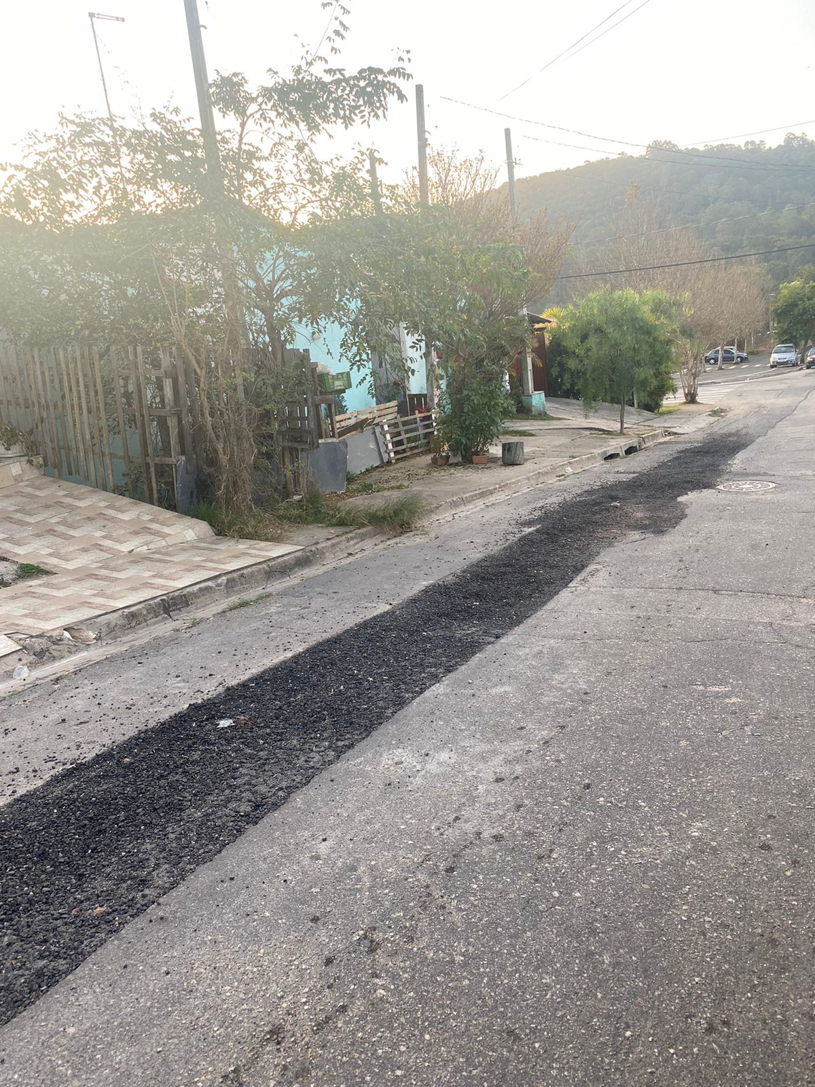
PROTOCOLO Nº CETSR 17/08/2022 - 09:46 10419/2022

